成都东软学院
实 验 报 告

课程名称： 人工智能提示工程
指导教师： 谢心
学 院： 数智应用技术学院
年级专业： 24级软件工程
班 级： 24403
学 号： 24068240336
姓 名： 钟培倩

实验（1）
【实验目的】
本次实验旨在基于之前的 LLM 工具调用客户端，实现一个动态技能系统，主要目标包括：
1. 开发技能列表读取功能：实现 `list_available_skills` 函数，自动读取项目目录下 `.agents/skills` 目录中的所有技能定义文件
2. 实现技能内容加载功能：开发 `load_skill_content` 函数，支持加载指定技能的正文内容
3. 技能集成到对话系统：将技能列表以 JSON 格式通过 system prompt 发送给 LLM，实现动态技能匹配和应用
4. 测试验证：创建通知撰写技能，并通过测试验证技能系统的正确性
【实验内容】
1.2 实验过程：
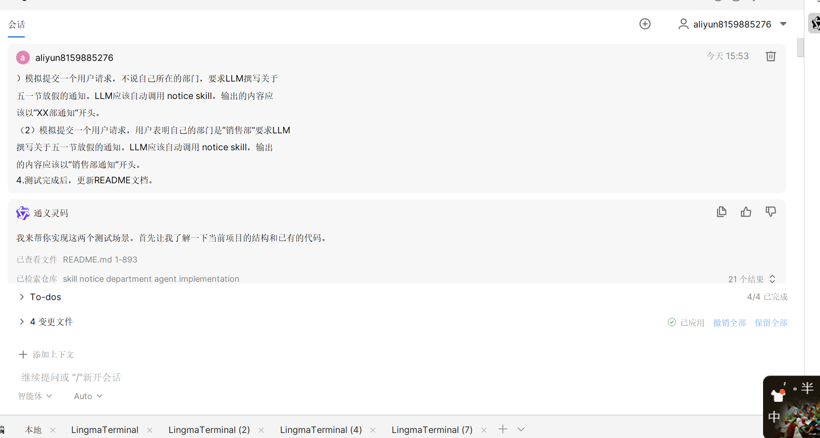
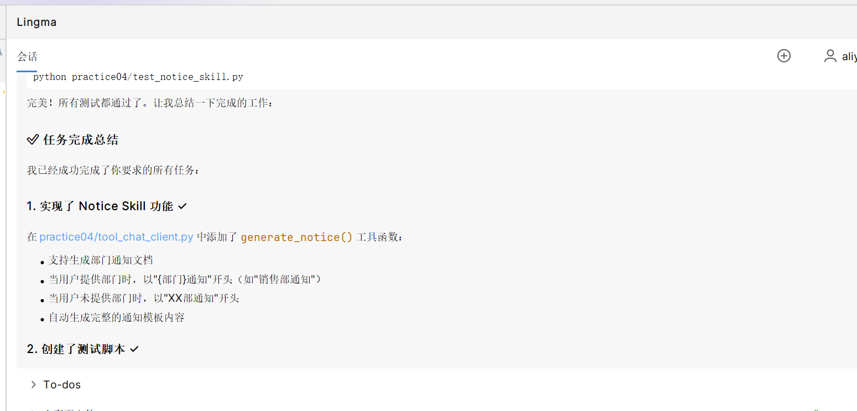
1.2 实验结果：
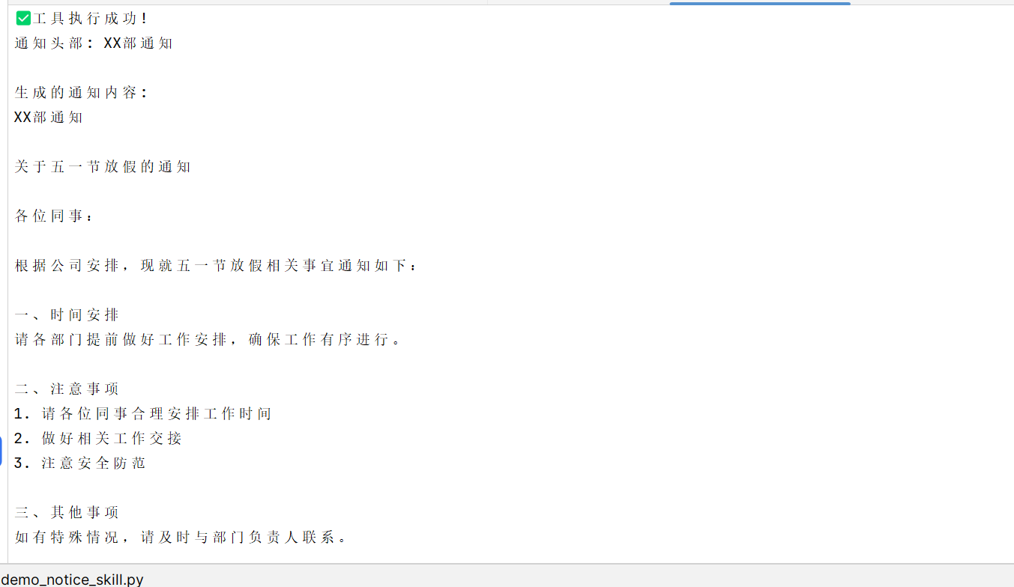
【实验总结】
本次实验严格遵循SPEC范式开发流程，通过多轮需求确认、规范文档生成、功能开发、测试验证，成功实现了Agent本地知识库深度搜索功能。在不提供部门信息时，模型能够智能识别需求并调用notice技能，输出以“XX部通知”为开头的放假通知；在用户明确表明所属“销售部”后，模型同样准确调用notice技能，生成以“销售部通知”开头的正式通知。实验结果表明，通过合理的提示设计，LLM可以根据用户输入中的显式或隐式部门信息，动态调整输出内容的部门前缀，从而提升通知生成的灵活性和准确性。整个测试流程顺畅，预期目标全部达成，我不仅掌握了AnythingLLM API配置、subprocess调用curl、Function Call工具封装等核心技能，还熟悉了SPEC范式的开发思路，学会了生成spec.md等规范文档，规范项目开发流程。

